INSTITUTO INTERNACIONAL DE CONSERVACIÓN Y MANEJO DE VIDA SILVESTRE (ICOMVIS)–
FACULTAD DE CIENCIAS DE LA TIERRA Y EL MAR (FCTM)-
UNIVERSIDAD NACIONAL (UNA).

MAESTRÍA EN CONSERVACIÓN DE VIDA SILVESTRE Y BIODIVERSIDAD.
CARRERA Y CÓDIGO DE CARRERA: MA-CONVSBI, NRC: 53215.

TRABAJO DE GRADUACIÓN

MODALIDAD PROYECTO DE GRADUACIÓN.

NOMBRE DEL PROYECTO:

Reabastecimiento y rutas migratorias del Zorzal de Swainson (Catharus ustulatus): Estudio de dos sitios clave en el sur de Costa Rica hacia América del Norte.

PROFESORES:

MANUEL SPINOLA, PHD.
VÍCTOR MONTALVO, PHD.
CARLOS ESPINOZA, MSC.
ALECKCEY CHUPRINE VALLADARES, MSC.

TUTORA EXTERNA:

ROSE MARIE MENACHO, PHD.

ALUMNO:
DAVID RODRÍGUEZ ARIAS.


FECHA:
12 DE NOVIEMBRE DEL 2024.

RESUMEN.

El Zorzal de Swainson (Catharus ustulatus) depende de sitios de reabastecimiento en su migración anual entre América Central y América del Norte. En este estudio, se rastrearon 33 individuos en la Zona Sur de Costa Rica (Finca Cántaros y Rancho Quemado) mediante el uso de transmisores Motus, con el objetivo de identificar sus rutas migratorias y tiempos de permanencia. Ambos sitios resultaron críticos como puntos de reabastecimiento, con estancias promedio de 21 días. No obstante, se observó una notable variabilidad individual: un individuo recorrió la distancia entre la Zona Sur de Costa Rica y el centro de Estados Unidos en solo 10 días, mientras otro permaneció en la zona de estudio durante 62 días. Estos hallazgos resaltan la flexibilidad de los patrones migratorios de la especie y la necesidad de conservar una red diversa de sitios de parada para asegurar la conectividad migratoria. Recomendamos expandir el monitoreo a otras regiones del país, incluir variables climáticas y realizar una caracterización detallada de los hábitats de reabastecimiento para comprender mejor los factores que influyen en el uso de estos sitios. Este estudio destaca el valor de la tecnología Motus como herramienta de conservación y monitoreo para especies migratorias.

TABLA DE CONTENIDOS.

1. Introducción. 4
2. Objetivos. 9
3. Metodología. 10
4. Resultados y discusión. 12
5. Conclusiones. 18
6. Recomendaciones. 19
7. Referencias 20
9. Anexos. 22

1. Introducción.

El Zorzal de Swainson (Catharus ustulatus), una especie migratoria neotropical, realiza un extenso viaje estacional desde sus áreas de reproducción en América del Norte hasta sus zonas de invernada en América Central y del Sur (Winger et al., 2019). Este recorrido involucra diversas rutas migratorias y el uso de múltiples sitios de parada, lo que refleja una gran variabilidad en las estrategias migratorias individuales de la especie (Delmore et al., 2012; Taylor et al., 2017). Las rutas y sitios de parada no solo son fundamentales para el éxito migratorio del Zorzal de Swainson, sino que también determinan su capacidad para enfrentar las amenazas a lo largo de sus trayectorias, como la pérdida de hábitat y las condiciones climáticas extremas (Winker, 2010; Wilcove & Wikelski, 2008).

Durante la migración, los zorzales dependen de sitios de reabastecimiento que les proporcionan los recursos necesarios para acumular reservas energéticas y completar su trayecto (Newton, 2008). La Zona Sur de Costa Rica, en particular las áreas de San Vito de Coto Brus y Rancho Quemado en Osa, han sido identificadas en este estudio como regiones críticas de reabastecimiento para el Zorzal de Swainson, proporcionando recursos esenciales como alimento y refugio temporal. En general, los sitios de reabastecimiento a lo largo de las rutas migratorias son fundamentales para las aves migratorias, ya que les permiten acumular reservas energéticas necesarias para completar su trayecto (Newton, 2008; Rodewald & Brittingham, 2004).

La importancia de estos sitios de parada ha sido ampliamente documentada en estudios sobre ecología migratoria, que destacan cómo la disponibilidad de recursos en estos lugares influye en el éxito migratorio de las especies (Taylor et al., 2017; Winker, 2010).Sin embargo, el papel específico de estos sitios en la ecología migratoria del Zorzal de Swainson aún no ha sido explorado a fondo, lo cual representa una brecha en el conocimiento científico actual. La falta de estudios detallados limita la comprensión sobre cómo el uso de estos sitios influye en el éxito migratorio de la especie y en la conservación de sus poblaciones.

Este estudio tiene como objetivo evaluar la importancia de la Zona Sur de Costa Rica como área de reabastecimiento para el Zorzal de Swainson (Catharus ustulatus), con un enfoque en dos sitios en específico, y analizar las rutas migratorias que esta especie sigue hacia sus áreas de reproducción en América del Norte. Mediante el uso de tecnologías de seguimiento avanzadas, específicamente transmisores del sistema Motus, se busca obtener datos precisos sobre los patrones de movimiento y el tiempo de permanencia en sitios clave de reabastecimiento. Estos datos permitirán una comprensión más profunda de los factores que influyen en la migración de Catharus ustulatus, proporcionando información esencial para desarrollar estrategias de conservación efectivas a lo largo de sus rutas migratorias y asegurar la conectividad de los corredores ecológicos que la especie utiliza (Bridge et al., 2011; Sekercioglu, 2012).

  - Justificación del problema de investigación.

La migración de aves es un fenómeno ecológico complejo que depende de una red de sitios de parada críticos que facilitan la supervivencia y el éxito reproductivo de las especies migratorias a lo largo de sus rutas (Newton, 2008). Estos sitios de reabastecimiento permiten que aves como el Zorzal de Swainson (Catharus ustulatus) recarguen las reservas energéticas necesarias para completar su travesía. Sin embargo, la disponibilidad y calidad de estos sitios están cada vez más amenazadas por factores como la pérdida de hábitat, la fragmentación del paisaje y los efectos del cambio climático, los cuales alteran la distribución y disponibilidad de los recursos en estas áreas clave (Kirby et al., 2008; Wilcove & Wikelski, 2008). La conservación de estos corredores migratorios es fundamental para asegurar la conectividad de las rutas y la supervivencia de las especies que dependen de ellos (Winger et al., 2019).

El avance en las tecnologías de rastreo, como el sistema Motus, permite el monitoreo preciso y en tiempo real de los movimientos migratorios, proporcionando datos esenciales sobre los sitios de reabastecimiento y los factores que influyen en su selección y uso (Taylor et al., 2017). Estudios recientes indican que las rutas migratorias pueden variar considerablemente entre individuos de una misma especie, en respuesta a factores genéticos y ambientales, lo cual subraya la importancia de contar con datos detallados para diseñar estrategias de conservación efectivas (Delmore & Irwin, 2014). En el caso del Zorzal de Swainson, el sistema Motus ha demostrado ser una herramienta valiosa para comprender mejor los patrones de reabastecimiento y las necesidades de hábitat a lo largo de su ruta migratoria (Delmore et al., 2020; Bridge et al., 2011).

Este proyecto pretende generar conocimientos fundamentales sobre el papel de la Zona Sur de Costa Rica como área de reabastecimiento en la migración del Zorzal de Swainson. Al identificar y analizar en profundidad las rutas migratorias y los patrones de uso de estos sitios, los resultados de este estudio sentarán una base sólida para el desarrollo de estrategias de conservación enfocadas en la protección y gestión de los sitios de reabastecimiento. Estos hallazgos contribuirán a una comprensión integral de los procesos ecológicos que sostienen la migración de las aves, facilitando la implementación de medidas de conservación efectivas ante las amenazas ambientales actuales y futuras (Gordo, 2007; Sekercioglu, 2012).

  - Importancia.

Este proyecto reviste una importancia crucial para la conservación del Zorzal de Swainson (Catharus ustulatus), una especie migratoria neotropical que juega un rol significativo en los ecosistemas a lo largo de su ruta migratoria. Las especies migratorias dependen de una red de sitios de parada en los cuales pueden reabastecerse y recuperar la energía necesaria para completar sus largos desplazamientos (Newton, 2008). Sin embargo, estos sitios críticos están cada vez más amenazados debido a la pérdida de hábitat, la fragmentación del paisaje y el cambio climático, factores que alteran la disponibilidad y calidad de los recursos necesarios para el éxito migratorio de las aves (Kirby et al., 2008; Wilcove & Wikelski, 2008). Por ello, identificar y proteger estos sitios de parada es esencial para mantener la conectividad y la funcionalidad de los corredores migratorios en los que esta especie y otras aves migratorias dependen (Winger et al., 2019).

La aplicación de tecnologías avanzadas de rastreo, como el sistema Motus de radiofrecuencia, permite recopilar datos precisos y en tiempo real sobre los movimientos migratorios, los patrones de uso del hábitat y las estancias en los sitios de reabastecimiento de Catharus ustulatus (Taylor et al., 2017; Bridge et al., 2011). Estos datos representan una base científica sólida que facilita la toma de decisiones de conservación informadas, optimizando el manejo de estos sitios críticos. El conocimiento detallado sobre los patrones de uso de hábitat permitirá desarrollar estrategias de conservación más efectivas y específicas para enfrentar las amenazas que impactan a las aves migratorias a nivel global (Delmore & Irwin, 2014).

Los resultados de este estudio contribuirán a identificar y conservar los sitios de reabastecimiento esenciales para el Zorzal de Swainson, promoviendo el éxito de su migración a través de decisiones de manejo adaptativo basadas en evidencia. Dado que las amenazas ambientales como la pérdida de hábitat y el cambio climático afectan negativamente a las aves migratorias, esta investigación generará información que puede aplicarse tanto en Costa Rica como en otras partes de su rango migratorio. Así, los hallazgos no solo ayudarán a mitigar estos impactos, sino que también enriquecerán el conocimiento sobre la ecología migratoria de las aves, proporcionando un marco para la implementación de medidas de conservación efectivas y sostenibles (Sekercioglu, 2012).

  - Fundamentación.

La presente investigación se fundamenta en la aplicación de tecnologías avanzadas de seguimiento, específicamente el sistema de telemetría Motus, que permite rastrear con alta precisión los movimientos migratorios del Zorzal de Swainson (Catharus ustulatus) en su paso por Costa Rica. La tecnología Motus facilita la obtención de datos detallados sobre patrones migratorios y tiempos de permanencia en sitios específicos, lo cual es fundamental para identificar áreas críticas para la conservación de esta especie (Bridge et al., 2011; Taylor et al., 2017). Estudios previos han demostrado que el uso de radiofrecuencia es altamente eficaz para comprender la dinámica migratoria, así como en la identificación de sitios de parada necesarios para el reabastecimiento de aves migratorias, proporcionando una base empírica para decisiones de manejo informadas (Sutherland et al., 2004).

Este proyecto examina la importancia de la Zona Sur de Costa Rica, utilizando datos colectados en dos sitios en específico, como área de reabastecimiento para el Zorzal de Swainson, centrándose en las rutas migratorias y en los tiempos de permanencia en estos sitios clave. La fragmentación del hábitat y la pérdida de conectividad presentan desafíos importantes, ya que reducen el acceso a lugares críticos de reabastecimiento necesarios para que Catharus ustulatus acumule reservas energéticas durante su trayecto hacia las áreas de reproducción en América del Norte (Wilcove & Wikelski, 2008). Entender cómo estos sitios específicos contribuyen al ciclo migratorio de la especie, permite identificar prioridades de conservación y manejo en la región.

Además, comprender los patrones de permanencia en estos sitios proporciona información valiosa sobre su funcionalidad dentro del ciclo migratorio. La variabilidad en los tiempos de estancia, influenciada por la disponibilidad de recursos, es esencial para evaluar la efectividad de estos sitios de reabastecimiento en la Zona Sur de Costa Rica y su papel en la persistencia de la especie (Klaassen et al., 2011). Este análisis permite desarrollar un entendimiento integral de las necesidades de conservación del Zorzal de Swainson, destacando la importancia de proteger y gestionar los sitios de reabastecimiento en un contexto de cambio ambiental.

Al integrar el sistema Motus con el análisis de rutas migratorias y tiempos de reabastecimiento, este estudio no solo generará información fundamental sobre los patrones de migración y uso del hábitat de Catharus ustulatus, sino que también proporcionará una base sólida para el desarrollo de estrategias de conservación adaptativas y sostenibles. Dichas estrategias de manejo serán aplicables tanto en Costa Rica, como a lo largo de la ruta migratoria de la especie, abordando la necesidad urgente de conservar los sitios de reabastecimiento en un contexto de amenazas ambientales crecientes (Newton, 2008; Sekercioglu, 2012).

Así, el proyecto contribuirá al conocimiento científico sobre la ecología migratoria, y facilitará la implementación de políticas de manejo basadas en evidencia para la conservación de las aves migratorias y su hábitat.

  - Contexto.

El declive de las poblaciones de aves migratorias es una preocupación global creciente, impulsada principalmente por la pérdida de hábitat, el cambio climático y las actividades humanas (Wilcove & Wikelski, 2008). Costa Rica, como parte del Corredor Biológico Mesoamericano, juega un papel clave en la conservación de estas especies al ofrecer hábitats de reabastecimiento críticos durante sus migraciones. La zona sur del país, con su variedad de bosques secundarios, áreas agrícolas y parches de vegetación natural, es especialmente importante para especies como el Zorzal de Swainson (Catharus ustulatus), que utilizan estos sitios para descansar y acumular reservas energéticas en su trayecto hacia el norte (Rodewald & Brittingham, 2004; Sekercioglu, 2006).

Este estudio se enfoca en evaluar la importancia de la Zona Sur de Costa Rica como área de reabastecimiento para el Zorzal de Swainson, mediante el análisis de sus rutas migratorias y la duración de sus estancias en dos hábitats clave. La recopilación de datos precisos sobre estos aspectos es esencial para entender el papel que juegan estos sitios en el ciclo migratorio de la especie y para desarrollar estrategias de manejo que aseguren su conservación a largo plazo. Comprender los patrones de movimiento y tiempo de reabastecimiento en estos sitios permitirá identificar áreas prioritarias para la protección y contribuirá a mitigar los efectos adversos de las actividades humanas y el cambio climático sobre estas áreas críticas (Winger et al., 2019; Sekercioglu, 2012).

  - Caracterización.

El área de estudio se centra en dos localidades clave de la región sur de Costa Rica: San Vito de Coto Brus y Rancho Quemado, en la Península de Osa. Estas áreas no solo son reconocidas por su alta biodiversidad, sino también por su función como sitios de gran importancia tanto para especies migratorias, incluido el Zorzal de Swainson (Catharus ustulatus), como residentes (Sánchez et al., 2009).

San Vito de Coto Brus es un paisaje caracterizado por una mezcla de bosques secundarios, plantaciones de café y pastizales, que proporciona una estructura heterogénea y diversa en términos de cobertura vegetal. Este mosaico de hábitats no solo alberga una notable diversidad de aves residentes, sino que también juega un papel clave para las aves migratorias. Según Joyce et al. (2024), esta región favorece la presencia de especies forestales y migratorias, que encuentran en estos paisajes recursos esenciales como refugio, alimento y sitios de descanso. Además, el aumento gradual de la diversidad y riqueza de especies de aves en estos entornos refuerza la importancia de conservar y manejar adecuadamente los hábitats en paisajes agrícolas para apoyar tanto a especies generalistas como a aquellas con requerimientos específicos..

Rancho Quemado, por otro lado, presenta una combinación de bosques primarios y secundarios junto con áreas agrícolas y ganaderas, creando un entorno igualmente diverso y heterogéneo en la Península de Osa. Esta región no solo destaca por su biodiversidad, sino también por su importancia como sitio de escala durante la migración de primavera del Zorzal de Swainson (Catharus ustulatus). Estudios han demostrado que esta especie utiliza la región como un punto clave en su ruta migratoria hacia sus áreas de cría en América del Norte, destacando la necesidad de conservar estos hábitats para facilitar su migración y garantizar su éxito reproductivo (Wilson et al., 2008).

Esta diversidad de hábitats en ambas localidades ofrece una oportunidad para evaluar cómo el Zorzal de Swainson selecciona y utiliza los sitios de reabastecimiento durante su migración. Los hábitats variados permiten estudiar la influencia de las características específicas del entorno sobre el comportamiento migratorio y la disponibilidad de recursos esenciales, como alimento y refugio, que son críticos para la acumulación de reservas energéticas en su trayecto hacia el norte (Winker, 2010; Rodewald & Brittingham, 2004). La caracterización de estos hábitats ofrece, además, información crucial para el desarrollo
de estrategias de conservación que garanticen la funcionalidad y disponibilidad de estos sitios en el futuro.

  - Localización espacial y temporal.

Este estudio se llevó a cabo en dos localidades clave del sur de Costa Rica: San Vito de Coto Brus y Rancho Quemado en la Península de Osa. Estas áreas, ubicadas dentro del Corredor Biológico Mesoamericano, son esenciales tanto por su alta biodiversidad como por su función como sitios de gran importancia para una gran variedad de especies de aves (Sánchez et al., 2009). San Vito, situado en las laderas de la Cordillera de Talamanca, y Rancho Quemado, en la Península de Osa, se encuentran alineados con las rutas migratorias de esta especie, lo que ofrece una oportunidad única para monitorear sus movimientos a lo largo de esta fase de su migración.

El periodo de estudio abarcó del 25 de marzo al 16 de agosto del 2024. Esta ventana temporal permitió registrar las rutas migratorias que siguieron los individuos marcados de la especie desde América Central hacia Norte América, así como el tiempo que los individuos permanecieron en estos sitios de reabastecimiento. La información recopilada contribuirá a identificar áreas prioritarias para la conservación y a fundamentar estrategias de manejo que aseguren la protección a largo plazo de estos hábitats críticos en el ciclo migratorio del Zorzal de Swainson.

  - Ámbito de acción.

El presente estudio se enfoca en el uso de la tecnología de telemetría Motus para comprender las rutas migratorias y los tiempos de reabastecimiento del Zorzal de Swainson (Catharus ustulatus) en los sitios de estudio ubicados en la zona sur de Costa Rica. Este sistema avanzado de seguimiento permite la recopilación de datos detallados sobre los movimientos de la especie, proporcionando información crítica sobre sus patrones migratorios y las áreas de parada que son esenciales para su reabastecimiento energético (Bridge et al., 2011; Taylor et al., 2017). A través de estos datos, se busca identificar áreas de conservación prioritarias que contribuyan a la preservación de los recursos necesarios para la migración exitosa de esta especie.

El enfoque científico del proyecto se centra en obtener datos precisos que faciliten la identificación de sitios clave para el reabastecimiento del Zorzal de Swainson. Estos resultados servirán como una base sólida para futuras decisiones de manejo y conservación, con implicaciones tanto para esta especie como para otras aves migratorias que dependen de hábitats críticos a lo largo de su ruta. Aunque el proyecto no incluye colaboraciones directas con comunidades locales en esta fase, los hallazgos generarán un recurso valioso para futuras iniciativas de conservación que involucren a gestores de recursos naturales y organizaciones locales. A largo plazo, se espera que los resultados contribuyan al desarrollo de estrategias de conservación adaptativas, no solo en Costa Rica, sino también a lo largo de la ruta migratoria de la especie, asegurando así la protección de estos hábitats críticos en un contexto de cambio ambiental.

2. Objetivos.

2.1. Objetivo general.

Determinar la función de dos sitios clave en el sur de Costa Rica como áreas de reabastecimiento en la migración del Zorzal de Swainson (Catharus ustulatus) y las rutas migratorias hacia sus sitios de reproducción en América del Norte.

2.2. Objetivos específicos.

Registrar las trayectorias migratorias de individuos marcados de Catharus ustulatus desde dos sitios de la región sur de Costa Rica hasta sus áreas de reproducción en América del Norte.

Documentar el tiempo de permanencia en dos sitios de reabastecimiento en la zona sur de Costa Rica.

3. Metodología.

3.1. Selección de sitios de estudio.

Este estudio se realizó en dos áreas estratégicas en el sur de Costa Rica: San Vito de Coto Brus y Rancho Quemado en la Península de Osa (figura 1). Ambas localidades fueron elegidas por su gran diversidad de especies de aves que posee, convirtiéndola en una de las más ricas del país (Sánchez et al., 2009). Además, su ubicación dentro del Corredor Biológico Mesoamericano facilita la conectividad entre hábitats esenciales para diversas especies migratorias. Los datos obtenidos ayudarán a identificar prioridades de conservación y a desarrollar estrategias de manejo que aseguren la protección de estos hábitats críticos.
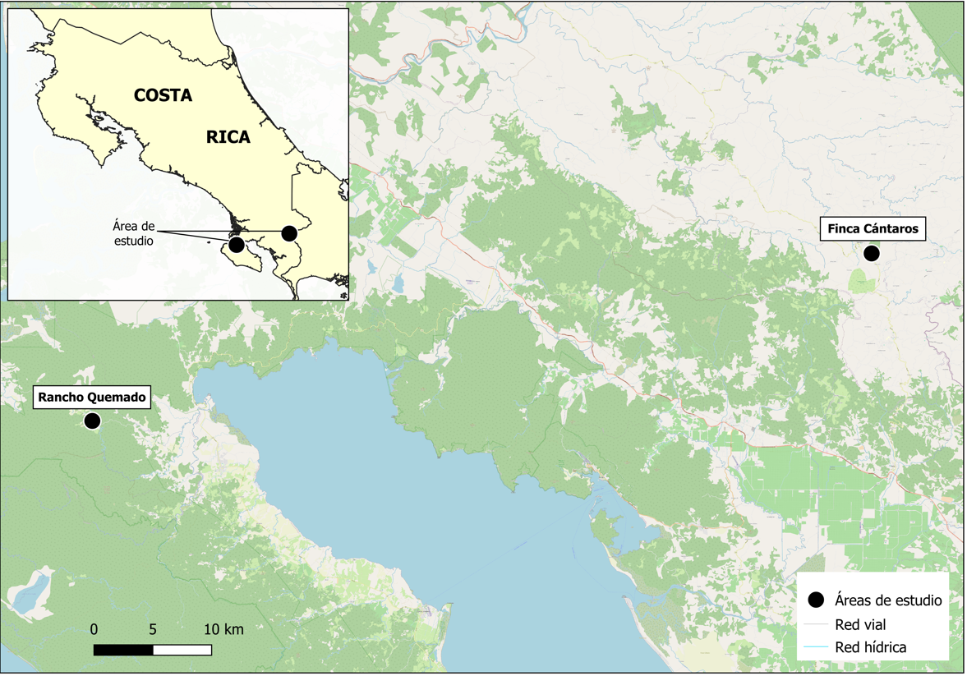

Figura 1. Se muestran los dos sitios de estudio, Finca Cántaros en San Vito de Coto Brus y Rancho Quemado, en la Península de Osa.

3.2. Marcaje y seguimiento.

Se marcaron un total de 33 individuos del Zorzal de Swainson (Catharus ustulatus), de los cuales 14 fueron capturados en San Vito de Coto Brus y 19 en Rancho Quemado, Península de Osa. Para el marcaje se utilizaron nano transmisores de radio Motus NTQB 2-3-3, con dimensiones de 12x6x5 mm y un peso de 0.68 g. Estos dispositivos, con una vida útil de aproximadamente 500 días, se fijaron en los individuos mediante un arnés de nylon tipo "leg-loop backpack", diseñado para asegurar el transmisor alrededor de las patas del ave sin interferir en su comportamiento natural.

El seguimiento de estos individuos se hizo a través de la plataforma en línea del sistema Motus, que permite visualizar sus desplazamientos en tiempo real. Esta plataforma ofrece datos de alta precisión sobre las rutas migratorias y los tiempos de permanencia en sitios de reabastecimiento, lo que contribuye a identificar áreas clave de conservación (Taylor et al., 2017). La metodología empleada cumple con los estándares éticos y científicos de estudios de seguimiento en aves migratorias, manteniendo el peso combinado del transmisor y el harnés por debajo del 5% del peso corporal del ave para minimizar cualquier posible efecto negativo sobre su comportamiento y supervivencia, en línea con las recomendaciones de la literatura (Barron et al., 2010).

Este enfoque ha demostrado ser eficaz en estudios previos, brindando datos confiables y de bajo impacto sobre la ecología y el comportamiento de las aves migratorias (Bridge et al., 2011; Naef-Daenzer et al., 2001).

3.3. Recolección de datos.

Este estudio recopiló datos sobre las rutas migratorias y el tiempo de permanencia del Zorzal de Swainson (Catharus ustulatus) en sitios clave de reabastecimiento en la región sur de Costa Rica. A partir del último día de detección en Costa Rica, se realizará un seguimiento continuo de los individuos utilizando la red de monitoreo Motus, que permite rastrear sus movimientos en tiempo real a lo largo de su trayecto hacia las áreas de reproducción en América del Norte. La red Motus, con su extensa infraestructura de estaciones receptoras, facilita la recopilación de datos precisos a escala continental, lo que permite analizar las rutas migratorias de forma detallada (Taylor et al., 2017; Bridge et al., 2011).

Además, el tiempo de permanencia de cada individuo en los sitios de reabastecimiento de Costa Rica se calculó mediante los registros de detección proporcionados por las estaciones receptoras de Motus en esta región. Esta información es fundamental para entender las necesidades energéticas y las estrategias migratorias de la especie. Los datos recopilados a través de la red Motus están disponibles públicamente y pueden ser descargados para su análisis, lo que fomenta la transparencia y permite una colaboración más amplia en el ámbito de la conservación. Esta accesibilidad facilita el desarrollo de estrategias de manejo basadas en datos empíricos, contribuyendo a la identificación de áreas prioritarias para la conservación de los sitios de reabastecimiento críticos en la ruta migratoria, no solo del Zorzal de Swainson, sino de muchas otras especies.

3.4. Análisis de datos.

Los datos obtenidos fueron descargados desde la plataforma Motus.org, cubriendo el período entre el 25 de marzo y el 16 de agosto. Para visualizar y analizar las rutas migratorias y la duración de la estancia del Zorzal de Swainson (Catharus ustulatus), se utilizaron herramientas de visualización, como el paquete ggplot2 en el software R (v3. 3.3; Wickham, 2016). Se generaron mapas que muestran las rutas migratorias de todos los individuos marcados, así como representaciones individuales de las trayectorias de cada ave. Además, se desarrolló una figura que refleja los patrones de estancia de la mayoría de los individuos en los sitios de estudio, la cual constituye un resultado clave que permite identificar las áreas de reabastecimiento fundamentales para la especie.

El análisis cartográfico fue generado a partir de los datos obtenidos mediante el paquete Motus integrado en el software R. La interpretación de estos datos permitió identificar con mayor precisión los patrones de movimiento y permanencia de los individuos, proporcionando información esencial para la identificación y conservación de los sitios críticos de reabastecimiento a lo largo de la ruta migratoria. Los datos visualizados en estos mapas y gráficos contribuirán a fundamentar decisiones de manejo y a orientar estrategias de conservación adaptativas.

4. Resultados y discusión.

4.1. Resultados.

4.1.1. Importancia de la zona sur de Costa Rica para la migración de Catharus ustulatus.

El análisis de los datos proporcionados por el sistema de seguimiento Motus ha revelado información clave sobre los patrones migratorios y el uso de sitios de parada del Zorzal de Swainson (Catharus ustulatus) en la zona sur de Costa Rica. Los datos abarcaron desde el 25 de marzo hasta el 16 de agosto de 2023, cubriendo un total de 145 días, los cuales se obtuvieron a través de las detecciones de la red de estaciones Motus distribuidas en América Central y del Norte.

El estudio, que rastreó 33 individuos mediante telemetría avanzada, revela que esta región no solo es un punto de parada crucial durante la migración entre América Central y América del Norte, sino que también funciona como una zona de convergencia estratégica para múltiples rutas migratorias de la especie. Este hallazgo subraya la importancia de la región como un sitio indispensable para el descanso, la alimentación y el reabastecimiento energético de las aves, además de destacar su papel en la conectividad migratoria a gran escala. Los sitios de parada, como Finca Cántaros y Rancho Quemado, fueron identificados como esenciales para que las aves repongan energías antes de continuar hacia sus áreas de reproducción en el norte. La disponibilidad de estos sitios de reabastecimiento es fundamental para la supervivencia de las aves migratorias, permitiéndoles acumular las reservas energéticas necesarias para continuar sus largos trayectos (Warnock, 2010).

Los datos indican que estos sitios desempeñan un papel crucial en la conectividad migratoria de Catharus ustulatus, proporcionando a los individuos oportunidades estratégicas para realizar paradas prolongadas en la zona sur del país. La duración de las estancias en estos lugares refuerza la importancia de los bosques tropicales no solo como hábitats temporales, sino también como corredores ecológicos indispensables para las especies migratorias. Estos ecosistemas proporcionan recursos vitales que permiten a las aves recuperar energía y completar con éxito sus migraciones, lo que resalta la necesidad urgente de conservar estos hábitats estratégicos (Hutto, 1998).

Los hallazgos de este estudio destacan la preocupación creciente por la pérdida de sitios de reabastecimiento a nivel mundial, una amenaza exacerbada por la destrucción del hábitat (Wilcove & Wikelski, 2008). La conservación de los corredores migratorios en las regiones tropicales resulta indispensable para asegurar la supervivencia de Catharus ustulatus y otras especies migratorias que dependen de estos espacios para completar sus ciclos de vida. Los bosques tropicales brindan servicios ecosistémicos críticos, conectando las rutas migratorias y manteniendo la biodiversidad (Sekercioglu, 2012). Los resultados de este estudio refuerzan la urgencia de preservar estos hábitats y proteger las rutas migratorias a fin de garantizar el futuro de las aves migratorias.

4.1.2. Rutas migratorias de los individuos marcados.

El sistema de seguimiento Motus ha registrado las trayectorias migratorias de 33 individuos de Catharus ustulatus marcados en la zona sur de Costa Rica, rastreando su desplazamiento hacia sus áreas de reproducción en América del Norte (figura 2). Los datos revelan una notable variabilidad en las rutas migratorias, lo que evidencia la flexibilidad de las estrategias migratorias utilizadas por Catharus ustulatus en respuesta a distintos factores ambientales y ecológicos.

Las rutas observadas en Catharus ustulatus subrayan su capacidad de adaptación, ajustando sus estrategias migratorias en función de las condiciones ambientales encontradas a lo largo del recorrido. Mientras algunos individuos optimizan su trayecto mediante rutas más directas, otros dependen de una mayor cantidad de sitios de reabastecimiento, demostrando la flexibilidad en su comportamiento migratorio. Esta plasticidad ecológica resalta la habilidad de la especie para ajustar sus movimientos a las dinámicas de los recursos y condiciones que enfrentan durante la migración.

Estos resultados destacan la importancia crítica de conservar una red diversa y bien conectada de sitios de parada a lo largo de las rutas migratorias, especialmente en áreas tropicales y subtropicales, que actúan como puntos clave de reabastecimiento.
Investigaciones previas sobre ecología migratoria han subrayado que la protección de estos corredores es esencial para el éxito de las especies migratorias (Newton, 2008; Taylor et al., 2017).

La variabilidad en las rutas migratorias de Catharus ustulatus pone de manifiesto la necesidad de asegurar una red bien distribuida de sitios de reabastecimiento a lo largo de sus trayectorias. Los datos obtenidos mediante el sistema Motus proporcionan información crucial para los esfuerzos de conservación, facilitando la identificación de áreas prioritarias que deben ser protegidas para garantizar el éxito migratorio de estas aves frente a desafíos crecientes, como la pérdida de hábitat y el cambio climático.

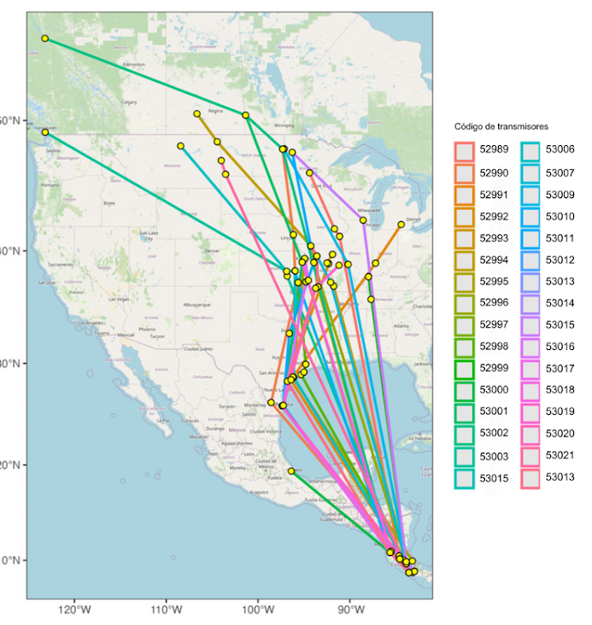

Figura.2. Mapa donde se muestran los desplazamientos que realizaron los individuos marcados. Período del 25 de marzo al 16 de agosto del 2024.

4.1.2.1. Rutas directas.

Algunos individuos, como los etiquetados 52989 y 53007, siguieron rutas relativamente directas hacia el norte, lo que sugiere que completaron su migración con un número limitado de paradas intermedias. Este comportamiento sugiere que estos individuos se reabastecieron de manera eficiente en los primeros sitios de parada, como Finca Cántaros y Rancho Quemado, lo que les permitió continuar su trayecto sin interrupciones significativas. La capacidad para seguir trayectorias más directas ha sido documentada en estudios previos, los cuales destacan que la disponibilidad de recursos en los sitios iniciales de parada puede influir de manera crucial en la longitud y complejidad de las rutas migratorias (Bridge et al., 2013; Delmore et al., 2020). Estos individuos probablemente encontraron condiciones favorables que facilitaron un avance rápido hacia sus áreas de reproducción.

Este patrón de migración directa puede indicar que estos sitios de reabastecimiento son óptimos en términos de disponibilidad de recursos como alimento y refugio, lo que reduce la necesidad de detenerse en otros puntos a lo largo de la ruta (Hutto, 1998). Desde una perspectiva de conservación, la protección y manejo adecuado de estos sitios clave es fundamental, ya que cualquier alteración o pérdida de estos recursos podría forzar a las aves a modificar sus rutas, incrementar el número de paradas o hacer frente a mayores riesgos durante su migración, comprometiendo su éxito reproductivo (Newton, 2008; Wilcove & Wikelski, 2008).

4.1.2.2. Rutas complejas.

En contraste, otros individuos, como los etiquetados 53021 y 53014, siguieron rutas más fragmentadas, realizando paradas en diversos sitios antes de alcanzar sus destinos en el norte. Estas rutas complejas pueden estar relacionadas con la necesidad de reabastecerse en una mayor cantidad de sitios a lo largo del trayecto, debido a factores como condiciones climáticas adversas o disponibilidad limitada de recursos en las primeras etapas de la migración (Delmore et al., 2012). Estos individuos probablemente enfrentaron desafíos ambientales que los obligaron a ajustar sus trayectorias, prolongando su migración e incrementando el número de paradas necesarias para recuperar energía.

La mayor complejidad de estas rutas resalta la importancia de contar con una red amplia y bien conectada de sitios de reabastecimiento, tanto en las áreas tropicales como a lo largo de toda la ruta migratoria (Kirby et al., 2008). Este comportamiento podría reflejar la vulnerabilidad de las aves a la fragmentación del hábitat y a la variabilidad de los recursos en distintos puntos de la migración. Desde un punto de vista de conservación, es esencial no solo proteger los sitios iniciales, sino también asegurar la conectividad entre estos y otros sitios estratégicos en la ruta (Winger et al., 2019). Las aves que siguen rutas más complejas pueden verse más afectadas por la pérdida de hábitat, ya que dependen de un mayor número de paradas para completar con éxito su migración.

4.1.3. Ejemplos destacados de individuos marcados.
Entre los 14 individuos marcados en Finca Cántaros (ver anexo 1 y 2), destaca el individuo 52993, el cual, luego de permanecer por 27 días en el sur, partió hacia el norte el 21 de abril y fue detectado el 29 de ese mismo mes en el estado de Missouri, demostrando que su trayectoria fue de escasos 10 días entre cada uno de los puntos etiquetado. Otro caso particular es el individuo 53003, que fue detectado durante 80 días en diferentes estaciones a lo largo de su trayectoria migratoria hasta la fecha en que se realizó el análisis de datos, siendo además el que alcanzó la posición más al norte del continente.

De manera similar, entre las aves marcados en Rancho Quemado (ver anexo 3 y 4), el individuo etiquetado 53002 fue detectado por 60 días mientras migraba hacia el norte, destacándose también por haber llegado a una de las ubicaciones más septentrionales registradas. También está el caso del individuo 53021, esta ave permaneció por 14 días en el sur para luego partir el 11 de abril del área y ser detectado nuevamente por una estación ubicada cerca de la frontera entre Estados Unidos y Canadá, con una duración de desplazamiento de 36 días entre cada punto

4.1.4. Tiempo de permanencia en la zona sur de Costa Rica.

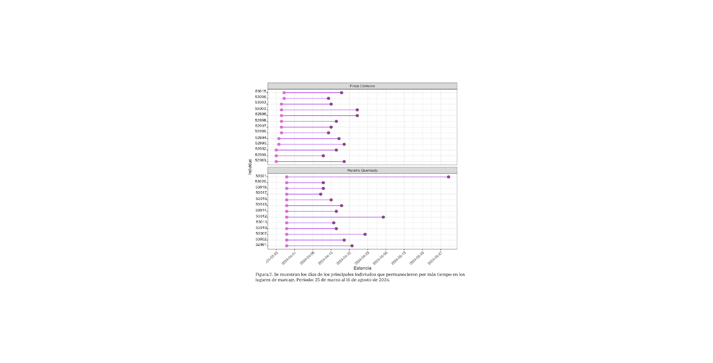
El tiempo de permanencia en los sitios de reabastecimiento es un factor clave para el éxito migratorio de Catharus ustulatus. En este estudio, de los 33 individuos marcados, se analizaron 13 individuos de Finca Cántaros y 13 de Rancho Quemado, ya que fueron los que presentaron más datos a lo largo del periodo de estudio (ver figura 3). Los datos obtenidos revelan diferencias significativas en la duración de las estancias entre estos dos sitios, lo que refleja el papel diferenciado que desempeñan dentro de la ecología migratoria de la especie.

Figura 3. Se muestran los días de 26 individuos marcados en los sitios de estudio. Período: 25 de marzo al 16 de agosto de 2024.

En Finca Cántaros, los individuos permanecieron un promedio de 23,3 días. Los individuos etiquetados como 52999 y 53000 fueron los que más tiempo permanecieron, con una duración de 30 días cada uno. Este patrón sugiere que Finca Cántaros es utilizado principalmente como un sitio de reabastecimiento moderado, donde las aves pueden recuperar energías de manera eficiente antes de continuar su migración hacia el norte. Este tipo de paradas ha sido descrito en la literatura como esenciales para la optimización energética de las aves migratorias, donde la disponibilidad de recursos en los primeros sitios de parada influye en la duración de las estancias (Bridge et al., 2011; Delmore et al., 2020).

En Rancho Quemado, el tiempo promedio de permanencia fue de 22,5 días, con una mayor variabilidad en las estancias. Dos individuos en particular, el 53021, que permaneció 62 días, y el 53012, que estuvo presente durante 38 días, sugieren que Rancho Quemado proporciona recursos más abundantes o condiciones ambientales más favorables para estancias prolongadas. La capacidad de ciertos individuos para permanecer por periodos más extensos en este sitio refleja la importancia de Rancho Quemado como un refugio crítico para la recuperación energética prolongada, permitiendo a las aves enfrentar condiciones adversas en etapas posteriores de su migración (Delmore et al., 2012; Taylor et al., 2017).

Este comportamiento diferencial entre los dos sitios resalta la flexibilidad de Catharus ustulatus para ajustar sus estrategias migratorias en función de la disponibilidad de recursos locales. La variabilidad en la duración de las estancias sugiere que la especie emplea una estrategia de optimización energética flexible, ajustando la duración de sus paradas migratorias según las condiciones específicas de cada sitio.

4.2. Discusión.

El análisis de las rutas migratorias de Catharus ustulatus muestra una notable variabilidad en los patrones de movimiento entre los individuos marcados en la Zona Sur de Costa Rica. Esta variabilidad en las rutas y tiempos de permanencia refleja la flexibilidad de las estrategias migratorias de la especie, lo cual es consistente con estudios previos que destacan la capacidad de las aves migratorias para adaptarse a las condiciones ambientales a lo largo de su recorrido (Newton, 2008; Delmore et al., 2012; Taylor et al., 2017).

4.2.1. Rutas migratorias.

Los datos obtenidos revelan que las rutas seguidas por los individuos de Catharus ustulatus no son uniformes, aunque todas se desarrollaron de la parte central hacia el este del continente americano, abarcando en algunos casos el noroeste del continente. Mientras
algunos individuos mostraron trayectorias más directas hacia América del Norte, otros realizaron migraciones más fragmentadas, con múltiples paradas en diferentes sitios de reabastecimiento a lo largo de su recorrido. Estos resultados sugieren que la disponibilidad y calidad de los recursos en los sitios de reabastecimiento, como Finca Cántaros y Rancho Quemado, pueden influir en la longitud y complejidad de las rutas migratorias, un patrón observado también en otras especies migratorias (Bridge et al., 2011; Rodewald & Brittingham, 2004).

Aquellos individuos que siguieron rutas más directas parecen haber encontrado condiciones favorables en sus primeros sitios de reabastecimiento, lo que pudo permitirles avanzar con mayor rapidez y reducir la necesidad de hacer paradas adicionales en otros puntos (Delmore et al., 2020).

4.2.2. Tiempo de reabastecimiento.

El análisis del tiempo de reabastecimiento en Finca Cántaros y Rancho Quemado proporciona información valiosa sobre la función de estos sitios dentro del ciclo migratorio de Catharus ustulatus. En Finca Cántaros, los individuos tendieron a realizar paradas breves de aproximadamente 3 semanas, sugiriendo que este sitio cumple una función de reabastecimiento rápido. Este comportamiento es coherente con el uso de sitios de parada que ofrecen recursos suficientes para una recuperación energética eficiente pero sin requerir estancias prolongadas, lo cual es típico en las primeras etapas de la migración (Warnock, 2010).

Por otro lado, aunque el promedio en general es similar al de Finca Cántaros, en Rancho Quemado se observaron tiempos de permanencia más largos en algunos individuos, lo que indica que este sitio puede proporcionar una mayor disponibilidad de recursos o condiciones más adecuadas para la recuperación. Esto podría ser especialmente importante para aquellos individuos que necesitan reponer reservas energéticas después de haber enfrentado condiciones adversas durante el viaje. La variabilidad en el tiempo de permanencia sugiere que los individuos adaptan su uso de los sitios de reabastecimiento según las condiciones locales, lo cual refuerza la importancia de contar con una red diversa protegida de sitios de parada en toda la ruta migratoria (Kirby et al., 2008).

4.2.3. Implicaciones para la conservación.

Estos hallazgos subrayan la importancia de proteger y gestionar adecuadamente tanto los sitios de reabastecimiento de corta duración como aquellos que permiten estancias prolongadas. La diversidad de estrategias migratorias observada en Catharus ustulatus indica que las aves dependen de una variedad de sitios que cumplan distintas funciones a lo largo de su trayecto. Desde una perspectiva de conservación, es fundamental no solo proteger estos sitios específicos, sino también asegurar la conectividad entre ellos, para que las aves migratorias puedan enfrentar las crecientes amenazas de la pérdida de hábitat y el cambio climático (Winger et al., 2019; Wilcove & Wikelski, 2008).

La información obtenida en este estudio resalta el papel de la Zona Sur de Costa Rica como un área crítica de reabastecimiento dentro de la ruta migratoria de Catharus ustulatus. Estos sitios no solo proporcionan los recursos necesarios para la migración, sino que también funcionan como puntos de conexión que facilitan la continuidad de su recorrido hacia las áreas de reproducción en América del Norte. La implementación de políticas de conservación que incluyan la protección de estos hábitats clave es esencial para garantizar la supervivencia de Catharus ustulatus y de otras especies migratorias que comparten estos corredores.

5. Conclusiones.

5.1.Variabilidad en las Rutas Migratorias: Las rutas migratorias de Catharus ustulatus presentan una notable variabilidad, con algunos individuos siguiendo trayectorias directas y otros realizando paradas múltiples en diversos sitios. Esta flexibilidad en los patrones de migración subraya la importancia de contar con una red diversa de sitios de reabastecimiento a lo largo de la ruta migratoria.

5.2. Importancia de Finca Cántaros y Rancho Quemado: Los datos indican que tanto Finca Cántaros como Rancho Quemado cumplen funciones esenciales como sitios de reabastecimiento para Catharus ustulatus, con estancias promedio de tres semanas en ambos lugares. Este tiempo de permanencia sugiere que los recursos disponibles en ambos sitios son adecuados para permitir que las aves recuperen la energía necesaria para continuar su migración hacia el norte. La conservación de estos sitios y más sitios en la Zona Sur de Costa Rica es crucial para garantizar el éxito migratorio de Catharus ustulatus y para mantener la conectividad a lo largo de sus rutas migratorias.

5.3. Relevancia para la conservación: La Zona Sur de Costa Rica es un área crítica para la migración de Catharus ustulatus, y los resultados de este estudio destacan la necesidad de conservar sitios de reabastecimiento utilizados por la especie. La protección de estos sitios y su conectividad es esencial para mitigar las amenazas de la pérdida de hábitat y el cambio climático en las aves migratorias.

5.4. Uso de la tecnología Motus: El sistema Motus permitió un seguimiento detallado de los patrones migratorios de Catharus ustulatus, facilitando la identificación de los sitios de reabastecimiento y la duración de las estancias. La tecnología de radio-telemetría demuestra ser una herramienta valiosa para la conservación, al proporcionar datos precisos sobre el comportamiento migratorio de las aves y sus necesidades de hábitat.

Este estudio aporta información clave para la conservación del Catharus ustulatus y puede servir de base para estrategias de manejo en otras especies migratorias que utilizan corredores similares. La conservación de los sitios de reabastecimiento identificados contribuirá al éxito migratorio de las aves, asegurando que dispongan de los recursos necesarios para su supervivencia y reproducción en el largo plazo.

6. Recomendaciones.

6.1. Ampliación del muestreo con transmisores en otras regiones de Costa Rica: realizar capturas de Catharus ustulatus en distintas partes del país y equipar a los individuos con transmisores. Esto permitiría monitorear estancias en diferentes áreas, identificar otros sitios clave de reabastecimiento y comprender mejor los patrones de uso del país en la migración de esta especie. Este enfoque ampliaría la base de datos de rutas y sitios de parada, permitiendo un análisis más robusto sobre los corredores migratorios y la importancia de diversas regiones de Costa Rica para la especie.

6.2. Incorporación de variables climáticas: integrar variables climáticas en el análisis, tales como la temperatura, precipitación y velocidad del viento en las zonas de reabastecimiento, podría ayudar a identificar cómo el clima influye en los tiempos de permanencia y patrones de migración. Esto sería particularmente relevante para comprender si las condiciones climáticas extremas afectan la selección de sitios y el comportamiento de migración (Newton, 2008; Kirby et al., 2008). La inclusión de estas variables permitiría evaluar posibles impactos del cambio climático en los patrones migratorios de Catharus ustulatus.

6.3. Caracterización detallada de los hábitats en los sitios de reabastecimiento: desarrollar un estudio detallado sobre la composición de hábitats en sitios como Finca Cántaros y Rancho Quemado, así como en cualquier nuevo sitio de reabastecimiento identificado. Esto debería incluir la caracterización de la vegetación, disponibilidad de recursos alimenticios y refugios, ya que estos factores son clave para el éxito migratorio y la selección de paradas. Una caracterización más detallada permitirá entender mejor cómo las características del hábitat influyen en el uso de estos sitios por parte de las aves migratorias y proporcionará información valiosa para la conservación de hábitats críticos (Taylor et al., 2017). Para proponer medidas de protección de la especie y garantizar el éxito del reabastecimiento en los sitios específico

6.4. Monitoreo a largo plazo: establecer un programa de monitoreo a largo plazo para evaluar cambios en el uso de los sitios de reabastecimiento por Catharus ustulatus a lo largo del tiempo. Esto ayudaría a identificar tendencias relacionadas con la pérdida de hábitat, cambios en la disponibilidad de recursos y variaciones en las condiciones climáticas. Un enfoque a largo plazo contribuiría a evaluar la efectividad de las medidas de conservación y a detectar posibles impactos del cambio climático de manera temprana.

6.5. Colaboración con redes internacionales de monitoreo: fortalecer la colaboración con redes internacionales de monitoreo, como el sistema Motus, y con instituciones dedicadas a la investigación de aves migratorias. Esto permitirá compartir y comparar datos sobre el movimiento de Catharus ustulatus y otras especies migratorias que utilizan rutas similares. La colaboración internacional puede ayudar a identificar patrones migratorios a escala continental y promover estrategias de conservación más integradas y efectivas.

6.6. Evaluación de las amenazas en los corredores migratorios: realizar estudios sobre las amenazas específicas que enfrentan las aves migratorias en sus corredores de reabastecimiento, tales como la deforestación, la urbanización, el cambio climático y la agricultura intensiva en zonas clave de Costa Rica. Identificar y mitigar estas amenazas es fundamental para mantener la conectividad de estas rutas de paso y asegurar que las aves migratorias dispongan de sitios seguros y adecuados para reabastecerse durante su viaje.

Estas recomendaciones, al ser implementadas, no solo aumentarían la comprensión de los patrones migratorios de Catharus ustulatus, sino que también apoyarían esfuerzos de conservación más efectivos y adaptativos en respuesta a las presiones ambientales y cambios en el uso del hábitat.

7. Referencias.

- Barron, D. G., Brawn, J. D., & Weatherhead, P. J. (2010). Meta-analysis of transmitter effects on avian behaviour and ecology. Methods in Ecology and Evolution, 1(2), 180-187.

- Bridge, E. S., Thorup, K., Bowlin, M. S., Chilson, P. B., Diehl, R. H., Fléron, R. W., Hartl, P., Kays, R., Kelly, J. F., Robinson, W. D., & Wikelski, M. (2011). Technology on the move: recent and forthcoming innovations for tracking migratory birds. BioScience, 61(9), 689-698.

- Bridge, E. S., Kelly, J. F., Contina, A., Gabrielson, R. M., MacCurdy, R. B., & Winkler, D. W. (2013). Advances in tracking small migratory birds: A technical review of light-level geolocation. Journal of Field Ornithology, 82(2), 136-145. https://doi.org/10.1111/j.1557-9263.2011.00361.x

- Delmore, K. E., Kenyon, H. L., Germain, R. R., & Irwin, D. E. (2020). Phenotypic and genetic variation in migratory divides: The roles of drift and selection in maintaining differentiation. Evolution, 74(7), 1483-1495

- Delmore, K. E., Toews, D. P., Germain, R. R., Owens, G. L., & Irwin, D. E. (2016). The genetics of seasonal migration and plumage color. Current Biology, 26(16), 2167-2173. https://doi.org/10.1016/j.cub.2016.06.015

- Delmore, K. E., Fox, J. W., & Irwin, D. E. (2012). Dramatic intraspecific differences in migratory routes, stopover sites, and wintering areas revealed using light-level geolocators. Proceedings of the Royal Society B: Biological Sciences, 279(1747), 4582-4589.

- Gordo, O. (2007). Why are bird migration dates shifting? A review of weather and climate effects on avian migratory phenology. Climate Research, 35(1-2), 37-58.

- Hutto, R. (1998). On the Importance of Stopover Sites to Migrating Birds. Auk, 115(4), 823-825. https://doi.org/10.2307/4089500

-Joyce, F. H., Rosales, J. A., Holl, K. D., Zahawi, R. A., Bui, A., & Reid, J. L. (2024). Active restoration accelerates recovery of tropical forest bird assemblages over two decades. Biological Conservation, 293, 110593. https://doi.org/10.1016/j.biocon.2024.110593
- Naef-Daenzer, B., Widmer, F., & Nuber, M. (2001). A test for effects of radio-tagging on survival and movements of small birds. Avian Science, 1(1), 15-23.

- Newton, I. (2008). The Migration Ecology of Birds. Academic Press. https://doi.org/10.2307/4089500

- Klaassen, R. H., et al. (2011). When and where does mortality occur in migratory birds? Direct evidence from long‐term satellite tracking of raptors. Journal of Animal Ecology, 80(1), 184-194.

- Kirby, J. S., Stattersfield, A. J., Butchart, S. H. M., Evans, M. I., Grimmett, R. F. A., Jones, V. R., O’Sullivan, J., Tucker, G. M., & Newton, I. (2008). Key conservation issues for migratory land- and waterbird species on the world's major flyways. Bird Conservation International, 18(S1), S49-S73.

- Packett, D. L., & Dunning, J. B., Jr. (2009). Stopover habitat selection by migrant landbirds in a fragmented forest-agricultural landscape. The Auk, 126(3), 579-590. https://doi.org/10.1093/auk/uky031

- Rodewald, P. G., & Brittingham, M. C. (2004). Stopover habitats of landbirds during fall: Use of edge-dominated and early-successional forests. The Auk, 121(4), 1040-1055.

- Sánchez, J. E., Criado, J., Sánchez, C. & Sandoval, L. (2009) Costa Rica. Pp 149 – 156 in C. Devenish, D. F. Díaz Fernández, R. P. Clay, I. Davidson & I. Yépez Zabala Eds. Important Bird Areas Americas - Priority sites for biodiversity conservation. Quito, Ecuador: BirdLife International (BirdLife Conservation Series No. 16).

-Sekercioglu, C. H. (2012). Bird functional diversity and ecosystem services in tropical forests, agroforests, and agricultural systems. Journal of Ornithology

- Sekercioglu, C. H. (2006). Increasing awareness of avian ecological function. Trends in Ecology & Evolution, 21(8), 464-471

- Sutherland, W. J., et al. (2004). The need for evidence-based conservation. Trends in Ecology & Evolution, 19(6), 305-308.

- Taylor, P. D., Mackenzie, S. A., Thurber, B. G., Calvert, A. M., Mills, A. M., McGuire, L. P., & Guglielmo, C. G. (2017). The Motus Wildlife Tracking System: a collaborative research network to enhance the understanding of wildlife movement. Avian Conservation and Ecology, 12(1).

- Warnock, N. (2010). Stopping vs. staging: The difference between a stopover and staging site is more than just semantics. Journal of Avian Biology, 41(5), 621-626.
- Wickham, H. (2016). Ggplot2: Gráficos elegantes para el análisis de datos (2.ª ed.) [PDF]. Springer International Publishing.

- Wilcove, D. S., & Wikelski, M. (2008). Going, going, gone: Is animal migration disappearing? PLoS Biology, 6(7), e188. https://doi.org/10.1371/journal.pbio.0060188

- Wilson, S., Hobson, K. A., Collister, D. M., & Wilson, A. G. (2008). Breeding destinations and spring migration patterns of Swainson’s Thrush (Catharus ustulatus) at a Costa Rican stopover site. The Auk, 125(1), 95–104. https://doi.org/10.1525/auk.2008.125.1.95

- Winger, B. M., Auteri, G. G., Pegan, T. M., & Weeks, B. C. (2019). A long winter for the Red Queen: rethinking the evolution of seasonal migration. Biological Reviews, 94(3), 737-752.

- Winker, K. (2010). On the origin of species through heteropatric differentiation: A review and a model of speciation in migratory animals. Ornithological Monographs, 69, 1-30.

9. Anexos.

En el anexo 1 se muestran las rutas tomadas por 9 de los individuos de Catharus ustulatus marcados, así como también los días de detección en diferentes estaciones Motus.

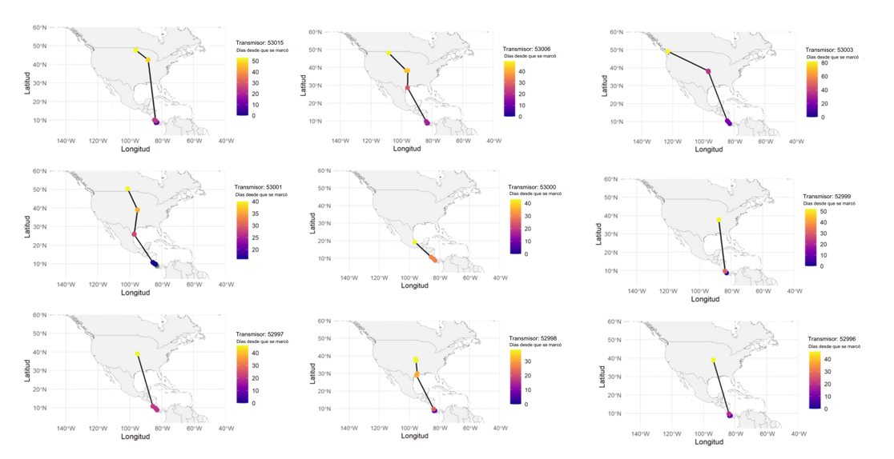
Figura 4. Duración y rutas por individuos de Catharus ustulatus marcados con transmisores Motus en Finca Cántaros. Periodo: 25 de marzo al 16 de agosto de 2024

En el anexo 2 se muestran las rutas tomadas por 6 de los individuos de Catharus ustulatus marcados, así como también los días de detección en diferentes estaciones Motus.
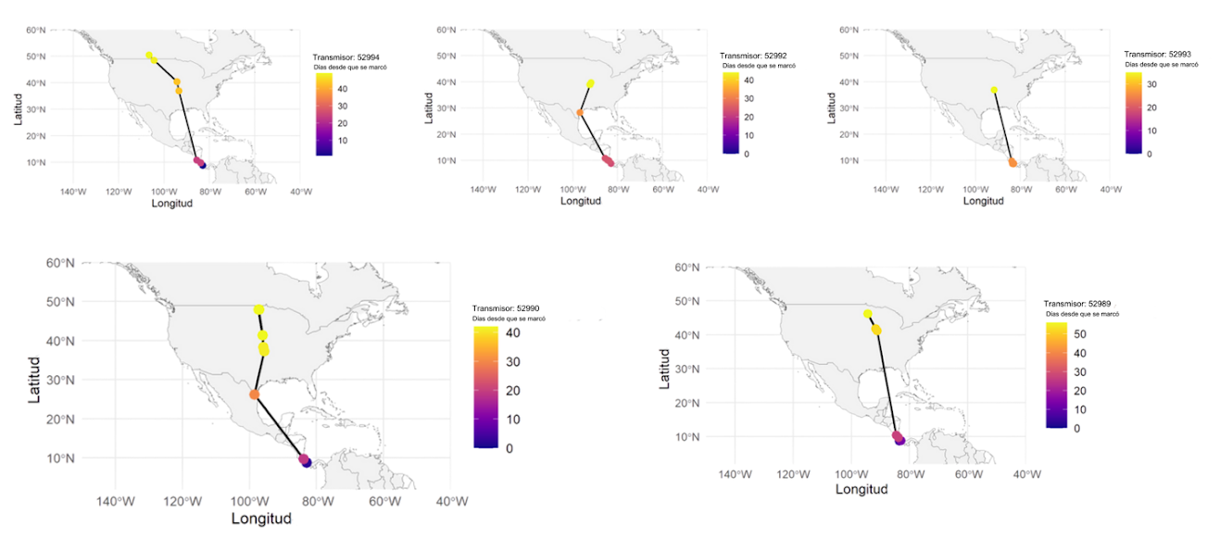

Figura 5. Duración y rutas tomadas por individuos de Catharus ustulatus marcados con transmisores Motus en Finca Cántaros. Periodo: 25 de marzo al 16 de agosto de 2024.

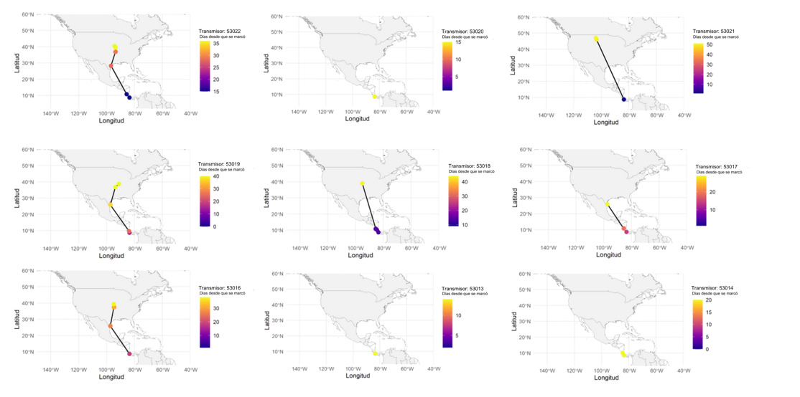
En el anexo 3 se muestran las rutas tomadas por 9 de los individuos de Catharus ustulatus marcados, así como también los días de detección en diferentes estaciones Motus.

Figura 6. Duración y rutas tomadas por individuos de Catharus ustulatus marcados con transmisores Motus en Rancho Quemado. Periodo: 29 de marzo al 16 de agosto de 2024.

En el anexo 4 se muestran las rutas tomadas por 10 de los individuos de Catharus ustulatus marcados, así como también los días de detección en diferentes estaciones Motus.

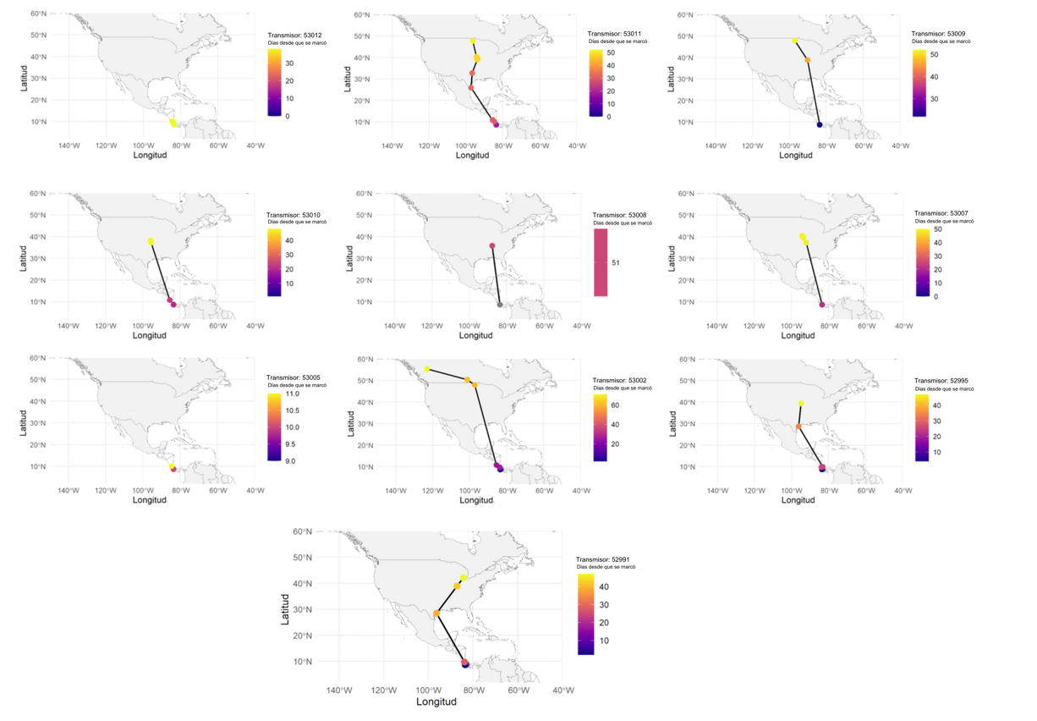

Figura 7. Duración y rutas tomadas por individuos de Catharus ustulatus marcados con transmisores Motus en Rancho Quemado. Periodo: 25 de marzo al 16 de agosto de 2024.

